Öröklődés

Absztrakt osztály

Az absztrakt osztályokból nem lehetséges a példányosítás!

Mivel olyan a természetbe konkrétan nincs, hogy állat egy példánya, nem is akarunk állatot példányosítani. Kutyával, macskával, elefánttal… találkozunk, de az „állat” fogalma egy gyűjtőnév, nem egy konkrét kézzel fogható valami.

[Absztrakt és lezárt osztályok és osztálytagok – C# programozási útmutató - C# | Microsoft Learn](https://learn.microsoft.com/hu-hu/dotnet/csharp/programming-guide/classes-and-structs/abstract-and-sealed-classes-and-class-members)

[C# Abstraction (w3schools.com)](https://www.w3schools.com/cs/cs_abstract.php)

Adattagnak olyan adatokat adunk meg, amellyel minden állat rendelkezik:

abstract class Animal

{

protected string name;

protected int age;

Az adatok csak akkor öröklődnek, ha protected láthatósággal adjuk meg őket

A metódusok is közösek lesznek:

public void Greet()

{

Console.WriteLine("Helló, az én nevem " + name + " és " + age + " éves vagyok.");

}

Öröklődés

A kutya egy állat, tehát örököltetjük az "Animal" osztályból. Tehát bizonyos dolgokat átvesz abból az osztályból (age, name, Greet).

class Dog **: Animal**

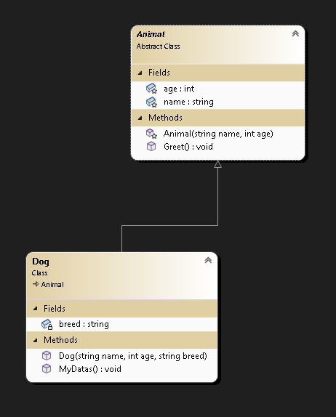{

private string breed;

A breed csak a kutyára vonatkozó tulajdonság!

Konstruktor:

public Dog(string name, int age, string breed)

: base(name, age)

{

this.breed = breed;

}

A fordító az Animal osztállyal kapcsolatos hibát jelez!

A származtatott osztály tulajdonsága is a konstruktorba vagyis a kutyára jellemző tulajdonságot is felvesszük a konstruktorba.

Miért nem használható az ősosztály adattagja?

Az állatnál megadott name mégsem örökődik ha nem protected láthatósággal adjuk meg!

Protected láthatósággal már öröklődnek az adatok

public void MyDatas()

{

Console.WriteLine(name + " kutya vagyok, fajtám: " + breed);

}

Készítsük el a macska osztályt, amely szintén állat, és jellemzője a bundájának a színe!